Notulen Pertemuan Konsinyering MPSDA di Bali
Tanggal : 21-24 Mei 2024
Di Hotel Santika Kuta Bali

- Pembukaan oleh Kaprodi MPSDA Selamat datang.

- Doa oleh Dr. Agung Wiyono.

- Monitoring dan Evaluasi Kegiatan Akademik Karyasiswa perlu dilakukan lebih intens lagi agar output karyasiswa setelah lulus sesuai dengan visi misi Prodi, Fakultas dan ITB.

- Keterlambatan jadwal kegiatan akademik terlambat dikarenakan anggaran dari Kementerian PUPR masuk ke ITB terlambat.

- Keterlambatan anggaran masuk ke ITB dikarenakan ada perbaikan sistem anggaran di Pusbangkom terkait penemuan BPK.

- Mengusulkan ke BPK harus ada peraturan yang jelas.

- Usulan waktu pelaksanaan magang dikurangi digantikan dengan Praktikum Lapangan secara bersamaan dikarenakan sebagian besar instansi Balai tempat magang tidak punya peralatan.

- Praktikum Lapangan ditentukan dimana, contoh : Lokasi Sungai Cikapundung dengan mengukur kecepatan Prosection.

- Tapi secara idealnya harus versi full ada prakteknya yang dikaitkan dengan Tesis masing-masing Karyasiswa (Contoh Pengendapan di croses dijadikan satu titik yang ada AWLR di Lokasi Magang)

- Muatan bidang kajian dan CPL akan penting untuk akreditasi nanti. Jadi harus dipikirkan ulang dan baik-baik bidang kajian dan CPL nya agar mempermudah akreditasi nanti. Menilik dari pengalaman akreditasi S1 Sipil lalu.

- Kedalaman pada bidang kajian (expose, explore, express, dan expert) akan berbeda untuk S1, S2, dan S3.

- Untuk S1 hanya sampai menerapkan, S2 sampai menganalisis :
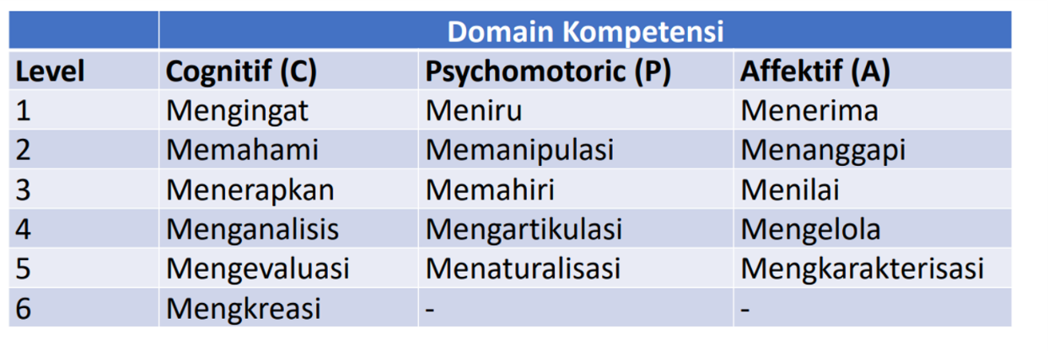
- Mengenai jumlah SKS baru dan jam per SKS berarti menurun. Jika SKS dalam satu MK sama, tapi jam nya berkurang, jadi setiap dosen akan mendapat jam yang berkurang juga. Pada kurikulum 2019 1 SKS = 5 Jam/minggu/semester sedangkan pada kurikulum 2024 sekarang 1 SKS = 3.21 Jam/minggu/semester

- Kurikulum TPSDA dan MPSDA
- Pembahasan pengisian RPMK, dimulai dari kode matakuliah, nama, bahan kajian, cpmk, dll
- List bahan kajian dan kedalaman di tentukan oleh tim kurikulum lalu dosen pengampu mengisi atau mengevaluasi usulan draft yang dibuat tim kurikulum.
- CPL ditentukan tim kurikulum
- CPMK diusulkan oleh tim kurikulum dan di evaluasi oleh dosen pengampu
- CPMK yang diisi oleh dosen pengampu dibatasi. Berdasarkan urutan taksonomi bloom, untuk S1 hanya sampai "menerapkan", sedangkan untuk s2 hanya sampai "menganalisis"

- Kurikulum Sipil S1 dan S2
- mata kuliah metode numerik beda hingga diganti nama menjadi metode numerik lanjut (s2)
- karna ada pengurangan jatah sks dari sipil, mata kuliah irigasi bukan masuk ke pilihan wajib, tapi menjadi sifatnya matakuliah layanan dari tpsda
- disepakati keputusan yang dijadikan wajib adalah rekayasa drainase dan bangunan air (s1)

- Dosen-dosen menghadiri 10th World Water Forum di Bali International Convention Centre Nusa Penida Bali.

Foto-Foto Kegiatan

